**Note de version Alma –**

**Novembre 2024**

Source : <https://knowledge.exlibrisgroup.com/Alma/Release_Notes/2024/Alma_2024_Release_Notes?mon=202411BASE>

Table des matières

Administration 1

Nouvelle présentation de la page de résultats (recherche par titre) 1

Nouvelle présentation de la page Services aux usagers 3

Amélioration de la page « gérer les ensembles » 4

Circulation 5

Notification en cas de renouvellement automatique de prêt 5

Notification en cas d’expiration de la date de mise de côté d’un document sur l’étagère des réservations 5

Acquisitions 6

Possibilité de modifier la devise dans les LBC 6

Gestion des données 6

Option « ouvrir les vedettes autorité » dans l’éditeur de métadonnées 6

Nouvel index de recherche 7

Doc’Elec 7

Gestion par lot des liens statiques 7

Analytics 8

Faire apparaître les objets Analytics sous la forme d’un tableau 8

# Administration

## Nouvelle présentation de la page de résultats (recherche par titre)

Des changements ergonomiques sont à venir dans Alma. Ils concernent notamment les pages de résultats correspondant à une recherche par titre (tous les titres, titres physiques, titre électroniques). Les modalités de recherche avancée vont également évoluer.

Avant

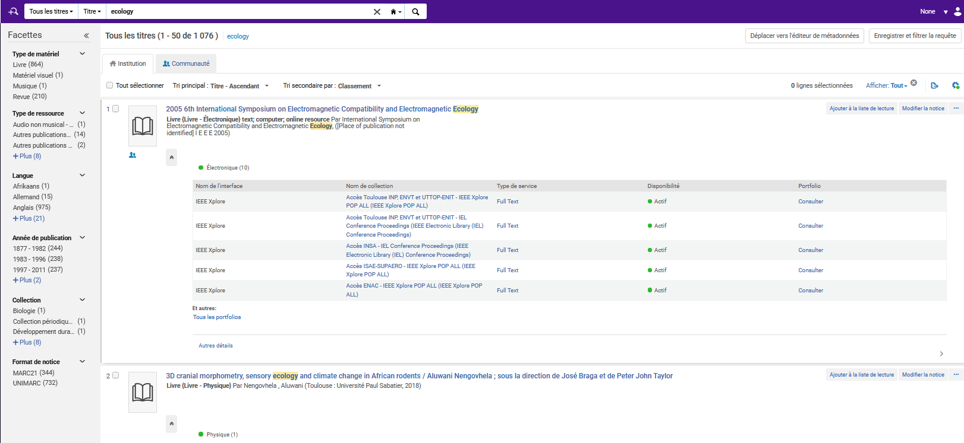

Après

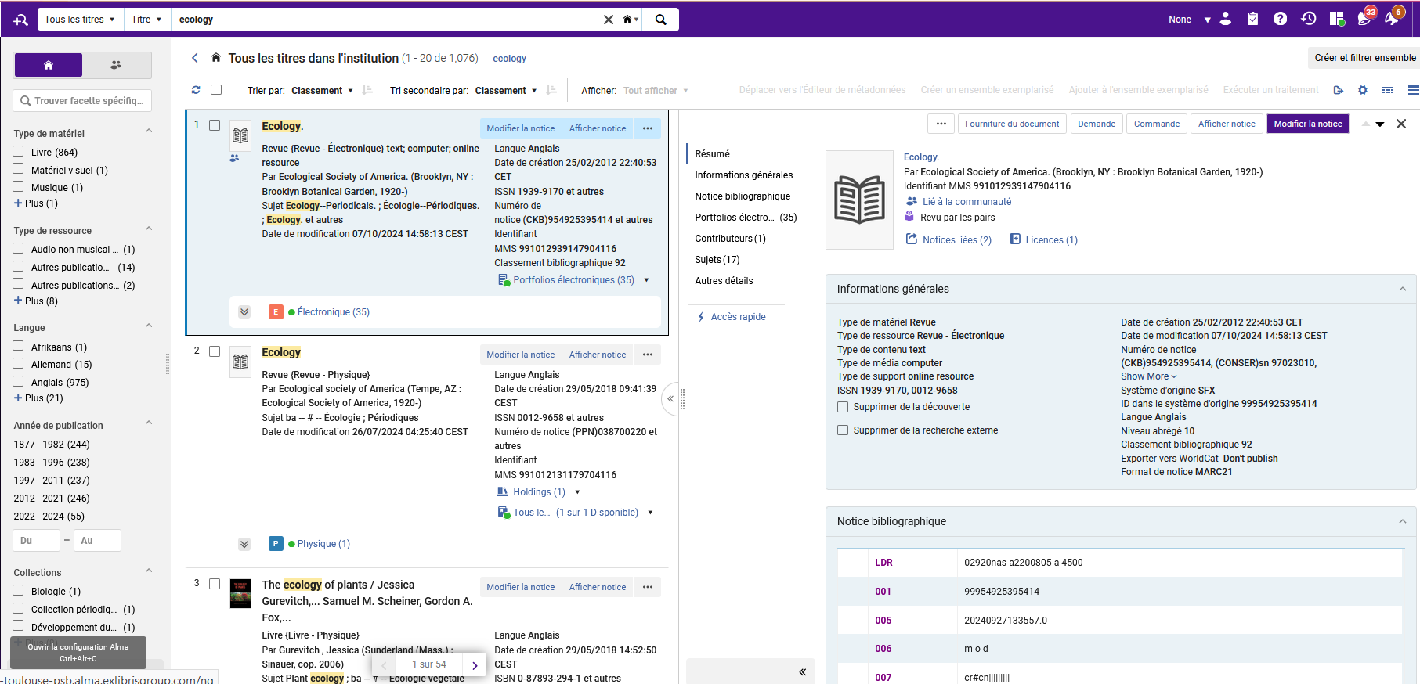

Avant

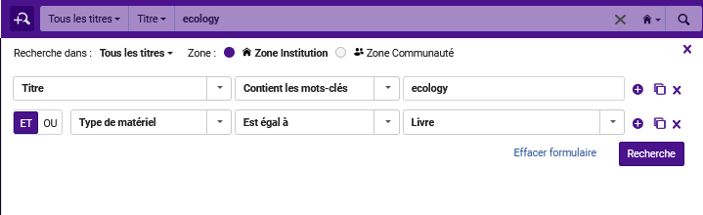

Après

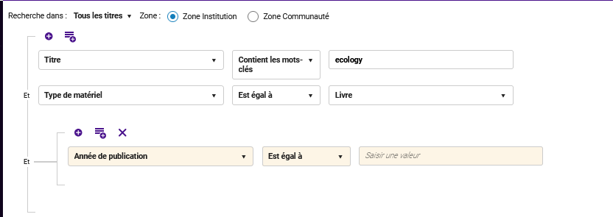

Actuellement, cette nouvelle présentation n’est pas activée par défaut dans la base de production Alma, pour le réseau toulousain. Elle sera activée au mois de février 2025.

Fin novembre-début décembre, des sessions de présentation à distance de cette nouvelle interface seront proposées par le SICD.

## Nouvelle présentation de la page Services aux usagers

L’ergonomie de la page dédiée au prêt, retour et demandes de réservation (services aux usagers) va également changer.

Avant

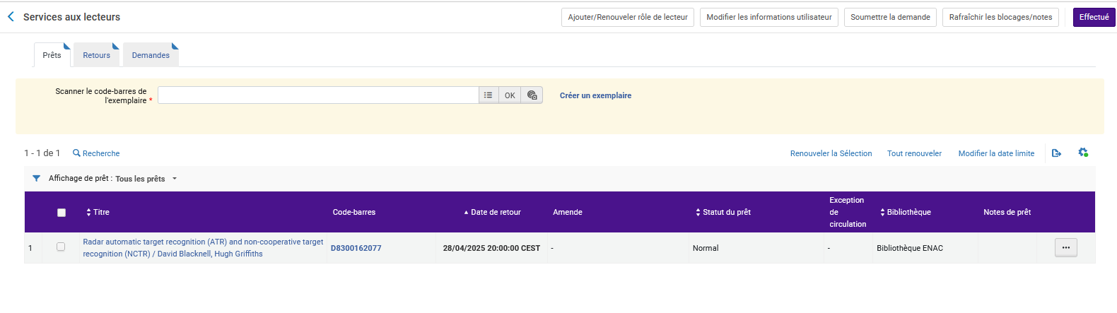

Après

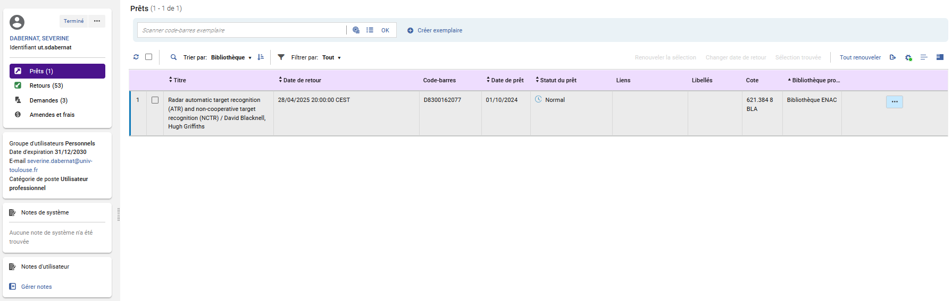

Comme pour la page de résultats des recherches par titres, cette nouvelle présentation n’est pas activée par défaut dans la base de production Alma, pour le réseau toulousain. Elle sera activée, au mois de février 2025.

Fin novembre-début décembre, des sessions de présentation à distance de cette nouvelle interface seront proposées par le SICD.

## Amélioration de la page « gérer les ensembles »

Il est possible d’ajouter un libellé (tag) à un jeu de résultat pour le qualifier.

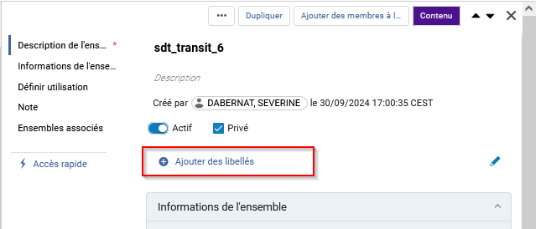

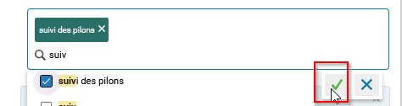

Ce libellé apparaîtra ensuite dans la liste de résultats

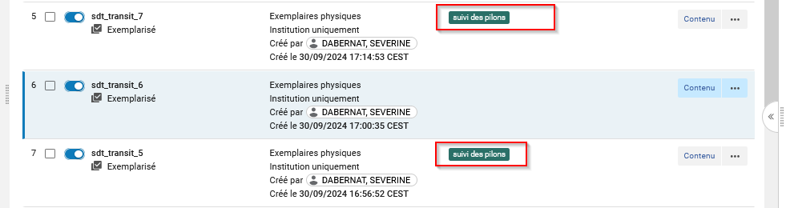

Et sous la forme d’une facette.

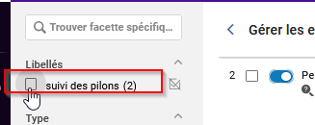

Attention, il convient d’utiliser des termes relativement génériques car ces libellés alimentent une liste accessible, ensuite, à tous les agents du réseau.

La sélection d’une ou plusieurs facettes pour filtrer les jeux de résultats peut être enregistrée pour la prochaine session.

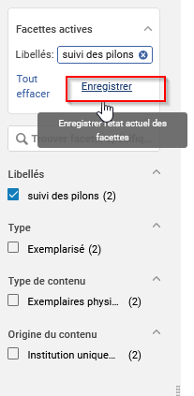

# Circulation

## Notification en cas de renouvellement automatique de prêt

Désormais, une notification sera envoyée par Alma aux usagers qui bénéficient du renouvellement automatique de leurs prêts (bibliothèques actuellement concernées par le renouvellement automatique : ISAE, INSA, Albi, Rodez, ENVT, ENIT, ENSAT, ENSSEIHT, ENSIACET, Castres).

Cette notification leur indiquera que leur prêt est renouvelé jusqu’à telle date.

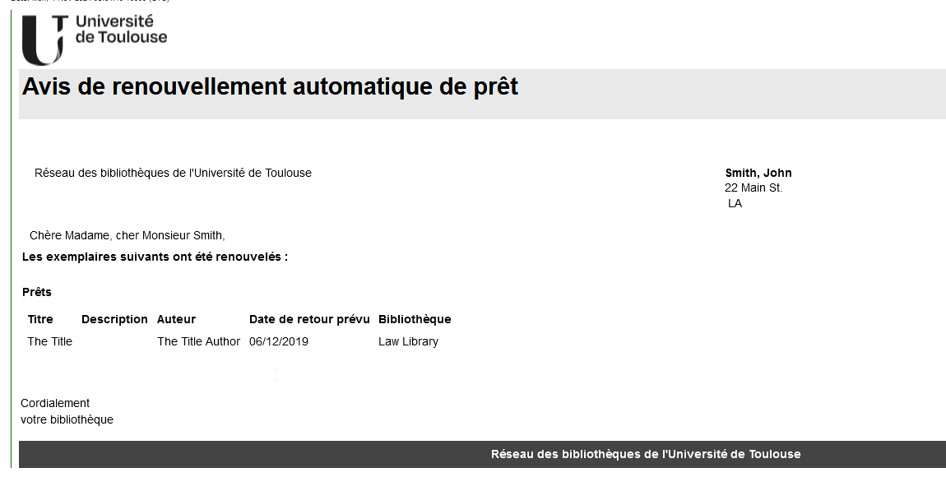

## Notification en cas d’expiration de la date de mise de côté d’un document sur l’étagère des réservations

Il est désormais possible pour un bibliothécaire d’avertir un usager que la date d’expiration de sa réservation, mise de côté sur l’étagère, a été modifiée pour être repoussée.

Il suffit pour cela de cocher « avertir le lecteur ».

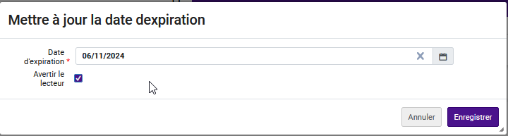

Celui-ci recevra, alors, une notification par mail, lui indiquant que le document est toujours à disposition jusqu’à telle date.

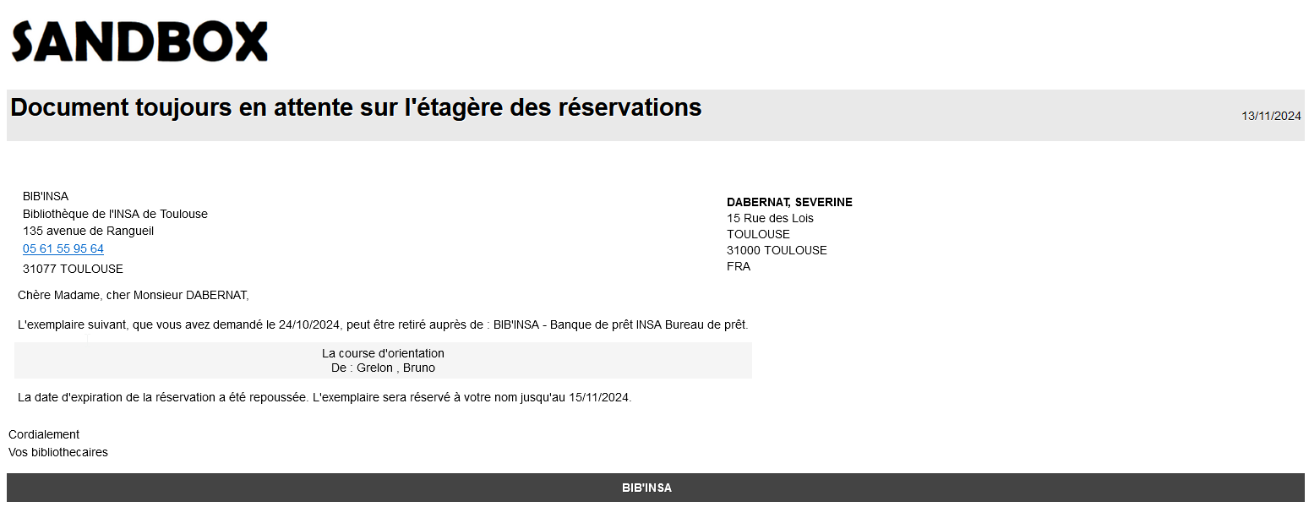

# Acquisitions

## Possibilité de modifier la devise dans les LBC

Il est possible de mettre à jour la devise des lignes de commande grâce au bouton action « changer la devise ».

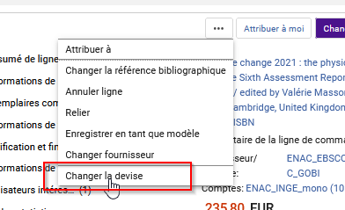

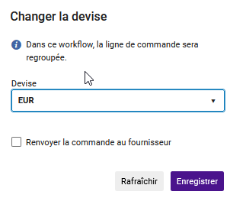

# Gestion des données

## Option « ouvrir les vedettes autorité » dans l’éditeur de métadonnées

Cette fonctionnalité permet de rechercher les vedettes d'autorité à partir d'une vedette bibliographique spécifique en se mettant sur la zone et en allant dans « actions de modification » identique à la fonctionnalité de consultation F3.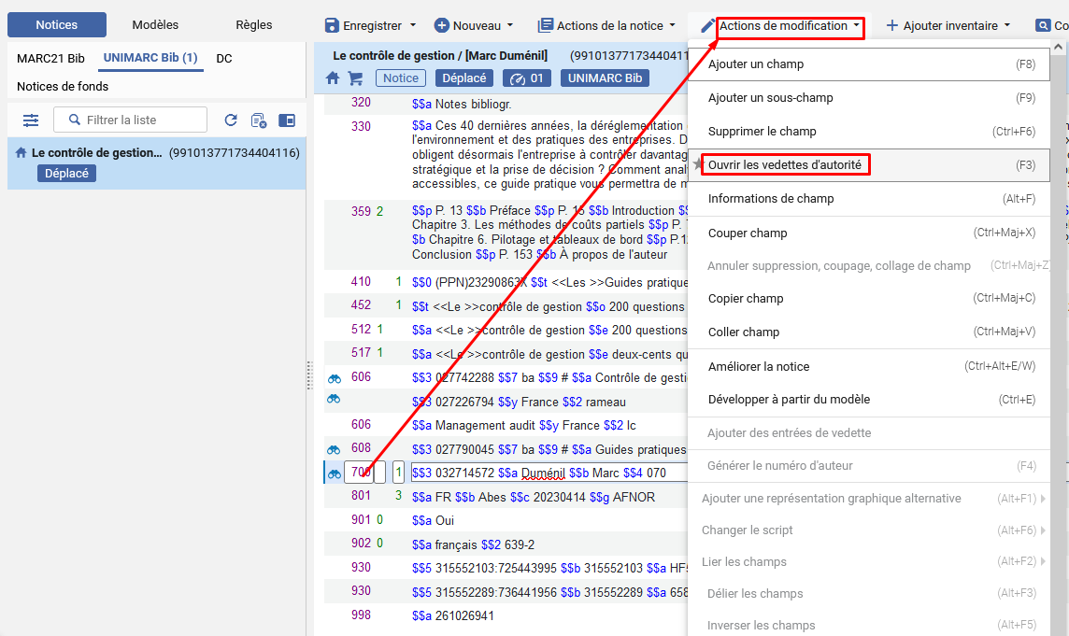

## Nouvel index de recherche

L’index de recherche « code langue » peut être utilisé :  
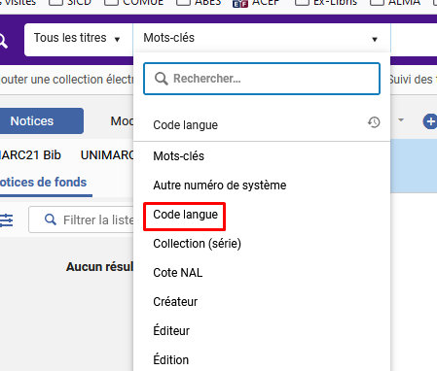

L'index de recherche « Langue » d'Alma, qui permet aux utilisateurs de sélectionner une langue dans la liste des codes MARC ne permet pas de rechercher d'autres codes de langue provenant de différentes sources. Ce nouvel index « Code langue », a été ajouté pour permettre aux utilisateurs de rechercher le code directement tel qu'il apparaît dans la notice, de sorte que les codes non MARC puissent être utilisés pour trouver des notices bibliographiques.

Ce nouvel index sera entièrement disponible une fois l'indexation semestrielle terminée.

# Doc’Elec

## Gestion par lot des liens statiques

Un traitement permet désormais de pouvoir modifier par lot les URL d’un ensemble de portfolios qui ont des URL statiques (non issues de la base de connaissance) – Utile par exemple pour changer la racine des URL statiques dans tous les portfolios d’une collection.

La modification proposée se trouve dans le traitement « changer les informations du portfolio électronique »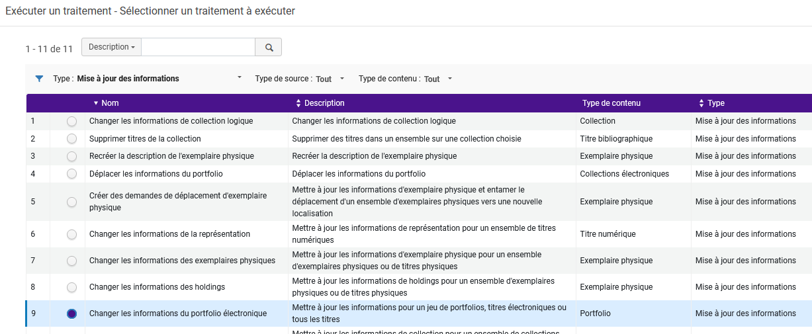

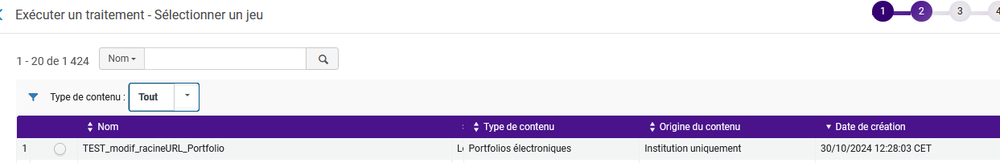

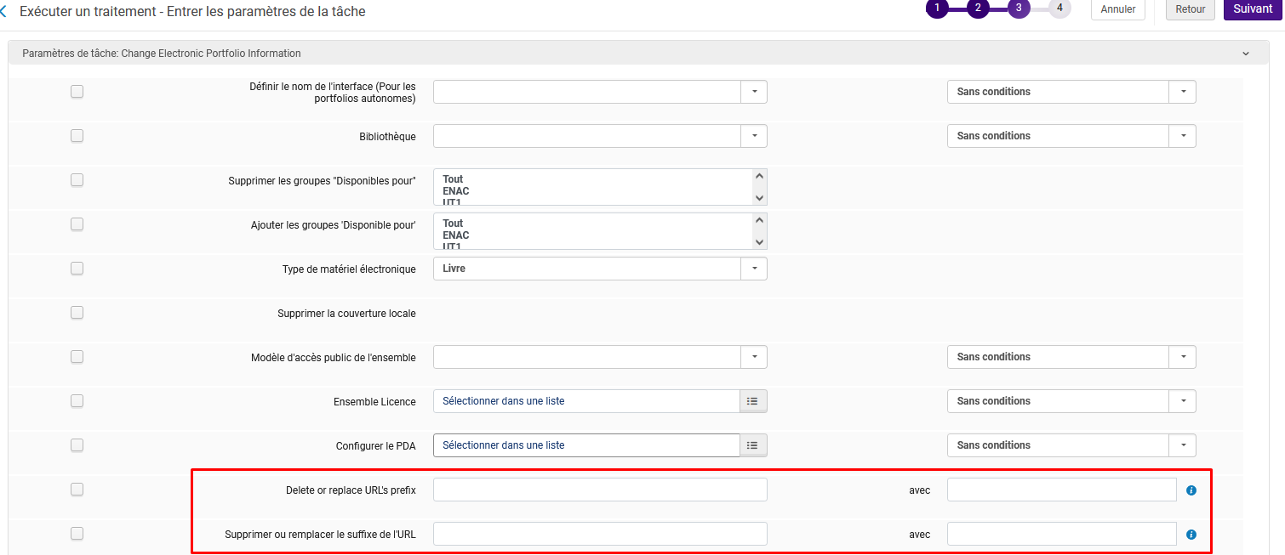

Attention : cette possibilité se trouve aussi au niveau de la collection électronique mais le traitement par lot pour des URL au niveau des collections semble moins pertinent et en outre l’information se met au niveau de la collection et non au niveau du service de la collection.

# Analytics

## Faire apparaître les objets Analytics sous la forme d’un tableau

En cliquant depuis le menu Analytics, sur « Objets partagés avec moi », il est possible de voir les rapports ou tableaux de bord Analytics accessibles depuis Alma.

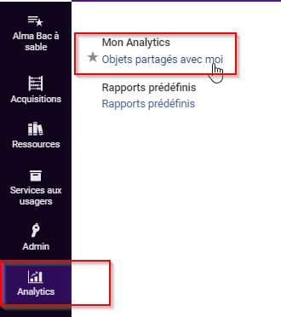

Ces rapports sont visibles dans une liste de résultats.

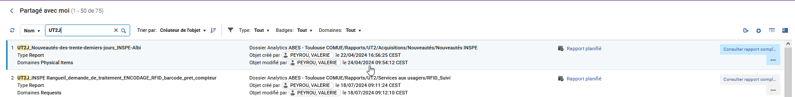

Cette liste de résultats peut désormais s’afficher sous la forme d’un tableau

